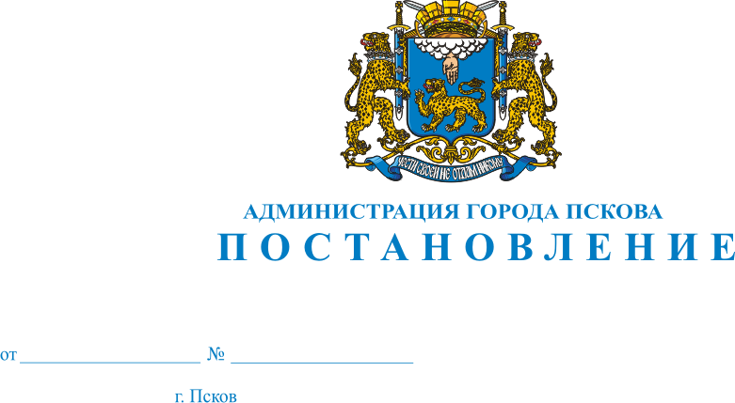
636
12.05.2020
Об определении управляющих организаций для управления многоквартирными домами, расположенными на территории города Пскова, в отношении которых собственниками помещений в многоквартирном доме не выбран способ управления таким домом или выбранный способ управления не реализован, не определена управляющая организация

Во исполнение ч. 17 ст. 161 Жилищного кодекса Российской Федерации, в соответствии с постановлением Правительства Российской Федерации от 21.12.2018 № 1616 «Об определении управляющей организации для управления многоквартирным домом, в отношении которого собственниками помещений в многоквартирном доме не выбран способ управления таким домом или выбранный способ управления не реализован, не определена управляющая организация и о внесении изменений в некоторые акты Правительства Российской Федерации», постановлением Администрации города Пскова от 26.02.2020 № 243 «Об определении управляющих организаций для управления многоквартирными домами, расположенными на территории города Пскова, в отношении которых собственниками помещений в многоквартирном доме не выбран способ управления таким домом или выбранный способ управления не реализован, не определена управляющая организация», руководствуясь статьями 32, 34 Устава муниципального образования «Город Псков», Администрация города Пскова

ПОСТАНОВЛЯЕТ:

1. Определить перечень управляющих организаций для управления многоквартирными домами, в отношении которых собственниками помещений в многоквартирных домах не выбран способ управления такими домами или выбранный способ управления не реализован, не определена управляющая организация, согласно Приложению к настоящему Постановлению.
2. Управлению городского хозяйства Администрации города Пскова:
1) Направить настоящее Постановление в Комитет по региональному контролю и надзору Псковской области в течение 1 рабочего дня со дня его подписания.
2) Направить настоящее Постановление в управляющие организации в течение 1 рабочего дня со дня его подписания.
3) Уведомить о настоящем Постановлении собственников помещений многоквартирных домов в течение пяти рабочих дней со дня его подписания путем размещения в местах общего пользования.
3. Настоящее Постановление вступает в силу с момента его официального опубликования.
4. Опубликовать настоящее Постановление в газете «Псковские новости» и разместить на официальном сайте муниципального образования «Город Псков» в сети Интернет, в государственной информационной системе жилищно-коммунального хозяйства https://www.dom.gosuslugi.ru.
5. Контроль за исполнением настоящего Постановления возложить на заместителя главы Администрации города Пскова Е. Н. Жгут.

Глава Администрации города Пскова А.Н. Братчиков

Приложение к Постановлению Администрации города Пскова
от 12.05.2020г № 636

Управляющие организации для управления многоквартирными домами, в отношении которых собственниками помещений в многоквартирных домах не выбран способ управления такими домами или выбранный способ управления не реализован, не определена управляющая компания.
№ | Наименование управляющей организации/ОГРН/ № и дата лицензии | Дата включения в перечень | Примечание
1 | ООО «Военная УК» Лицензия № 060-000106 от 18 октября 2016 г. ОГРН 1166027054236 | 29.04.2020г.
2 | ООО «Союз» Лицензия № 060-000129 от 14 ноября 2019 г.  ОГРН 1196027003820 | 29.04.2020г.
3 | ООО «Псков ЖКХ» Лицензия № 060-000115 от 26 июля 2018 г.  ОГРН 1186027004998 | 29.04.2020г.

Глава Администрации города Пскова А.Н. Братчиков

